BÀI NỘP: NHẬT KÝ MINH CHỨNG VÀ TRẢI NGHIỆM CÁ NHÂN TRONG DỰ ÁN NHÓM
Thông tin sinh viên:
- Họ và tên:Hồ Huỳnh Hà Ngân
- Mã số sinh viên: 25080135
- Tên dự án nhóm:25
- Vai trò trong nhóm: Thành viên

I. MỤC TIÊU BÀI TẬP
Thành thạo các công cụ hợp tác trực tuyến và thể hiện năng lực quản lý, điều phối cá nhân trong dự án nhóm.

II. TỔNG QUAN LỰA CHỌN CÔNG CỤ HỢP TÁC
Để thực hiện dự án này, cá nhân tôi đã thiết lập và sử dụng các công cụ (vượt mức tối thiểu 3 công cụ theo yêu cầu từ image_a5d0ea.png) thuộc các nhóm chức năng sau:
Nhóm chức năng | Công cụ lựa chọn | Mục đích sử dụng cụ thể
Quản lý dự án | Trello / Asana / ClickUp | Tự quản lý và cập nhật trạng thái danh sách nhiệm vụ được giao.
Soạn thảo tài liệu cộng tác | Google Docs / Microsoft Office Online | Trực tiếp đóng góp, chỉnh sửa và xây dựng nội dung bài báo cáo nhóm.
Lưu trữ và chia sẻ tệp | Google Drive / OneDrive | Tổ chức, phân loại và lưu trữ các tệp tin cá nhân phụ trách một cách khoa học.
Giao tiếp nhóm | Microsoft Teams / Slack / Discord | Tương tác, thảo luận chủ động và họp trực tuyến với các thành viên.

III. NHẬT KÝ MINH CHỨNG NHIỆM VỤ CÁ NHÂN (TRONG 1 TUẦN)
1. Tự quản lý danh sách nhiệm vụ được giao trên công cụ quản lý
- Hoạt động thực hiện: Tôi đã tạo bảng công việc riêng, tự phân phối các đầu việc được giao thành các thẻ (cards), đặt thời hạn (deadline) và cập nhật trạng thái từ To Do (Cần làm) → Doing (Đang làm) → Done (Đã hoàn thành).
- Các đầu việc cá nhân phụ trách: [Lập đề cương chi tiết, Thiết kế slide thuyết trình, Tổng hợp báo cáo].
- 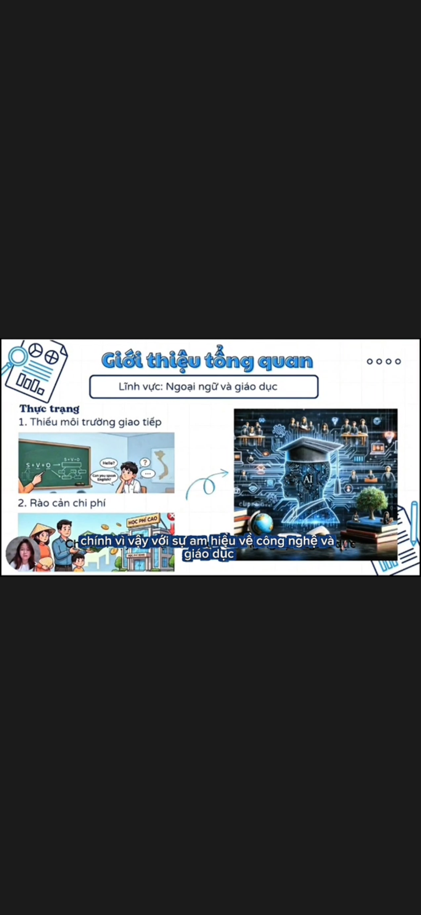
2. Lịch sử chỉnh sửa, đóng góp nội dung trực tiếp trên tài liệu cộng tác
- Hoạt động thực hiện: Tôi cùng nhóm biên soạn tài liệu dự án trực tuyến. Tôi trực tiếp viết nội dung cho các phần việc được giao, đồng thời sử dụng tính năng "Version History" (Lịch sử phiên bản) để chứng minh phần đóng góp thực tế của mình.
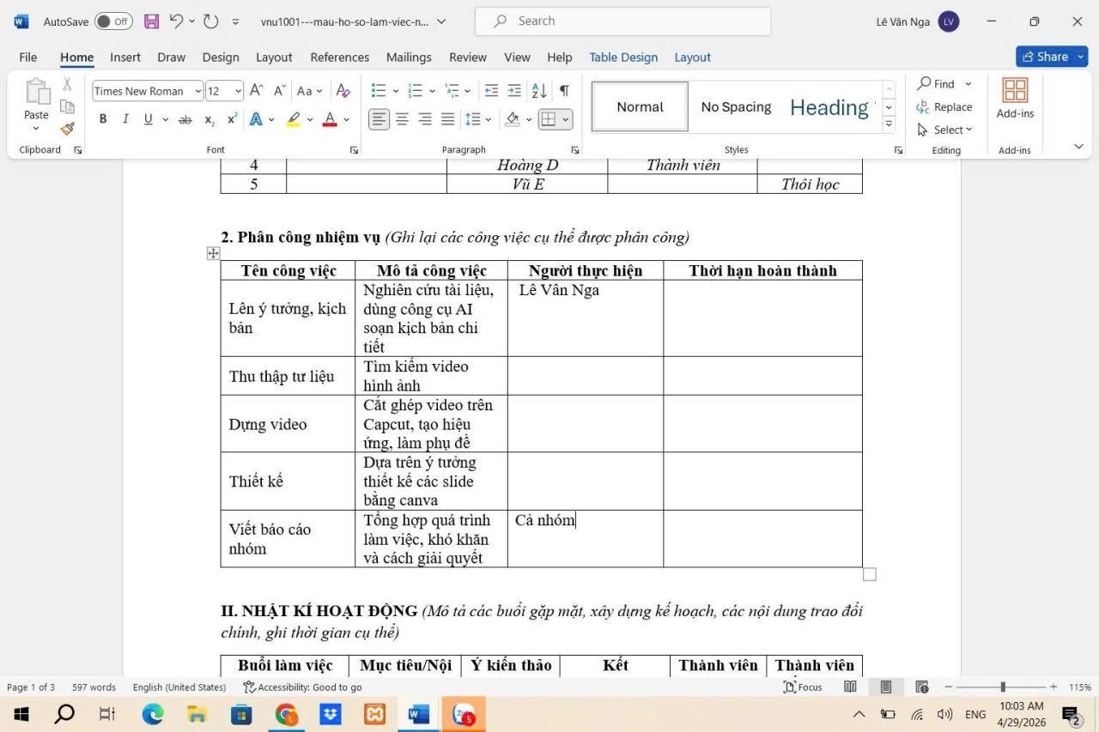
3. Tương tác, thảo luận chủ động với các thành viên khác trên công cụ giao tiếp
- Hoạt động thực hiện: Tôi chủ động tham gia/tạo các cuộc họp nhanh, nhắn tin cập nhật tiến độ cho nhóm, tag tên các thành viên liên quan để hỏi ý kiến phản hồi và đưa ra các giải pháp khi gặp khó khăn.
[4. Tổ chức và lưu trữ các tệp tin cá nhân phụ trách một cách khoa học
- Hoạt động thực hiện: Để tránh thất lạc dữ liệu, tôi đã tạo một thư mục cá nhân nằm trong thư mục chung của nhóm trên không gian lưu trữ đám mây. Tôi sắp xếp các tệp tin một cách khoa học theo cấu trúc rõ ràng.
- IV. ĐÁNH GIÁ TRẢI NGHIỆM VÀ NĂNG LỰC CÁ NHÂN
- Năng lực quản lý và điều phối: Việc sử dụng công cụ quản lý giúp tôi không bị sót việc, chủ động kiểm soát được tiến độ thời gian của chính mình mà không cần người khác phải nhắc nhở.
- Khả năng cộng tác trực tuyến: Quy trình làm việc trở nên đồng bộ và tối ưu hơn. Các thành viên có thể sửa bài và phản hồi cho nhau theo thời gian thực dù không gặp mặt trực tiếp.
Hạn chế và giải pháp khắc phục: [Điền những khó khăn bạn gặp phải khi dùng công cụ, ví dụ: trôi tin nhắn, xung đột phiên bản và cách bạn giải quyết nó].

